SAŽIMANJE DATOTEKA
Osnovna jedinice odrade je datoteka, i ovisno o tipu datoteka unutar datoteka se pojavljuju određena ponavljanja koje je moguće na medij za pohranu zapisat samo jednom i onda samo zabilježit gdje se ponavljanje još javlja.
Na taj način moguće je znatno smanjiti potreban prostor za pohranu što ovisi o strukturi i vrsti datoteka

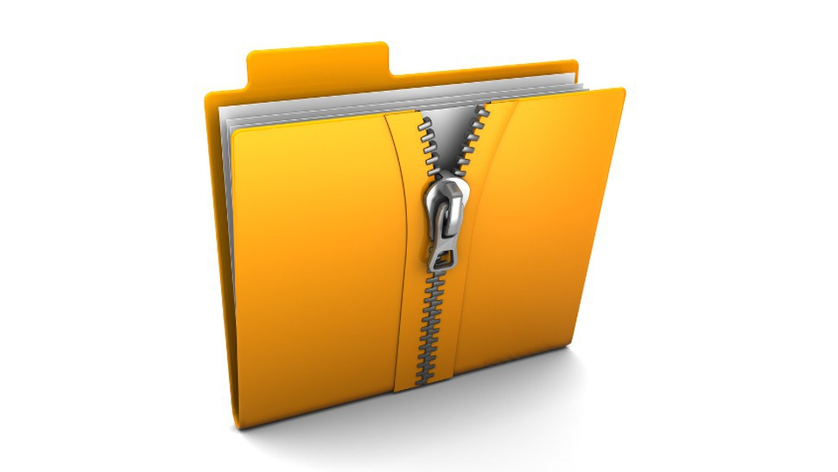

.
SAŽIMANJE PISANIH DOKUMENATA
Kad sažimamo podatke tipa pisanih dokumenata gubici nisu dozvoljeni.
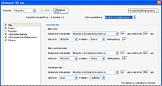 Radila: Anastasia Jakovljević 6.b

